**Propuesta Plataforma smartcity**

**HISTÓRICO DE REVISIONES**

|  |  |  |  |
| --- | --- | --- | --- |
| **Fecha** | **Versión** | **Comentarios** | **Autor** |
| 01/11/2021 | 1.0 | Versión inicial | Jorge Capel Planells |

**DERECHOS DE USO:**

La presente documentación es propiedad de NUNSYS, S.L., y tiene carácter confidencial. Por tanto, no podrá ser objeto de reproducción total o parcial, tratamiento informático ni transmisión de ninguna forma o por cualquier medio, ya sea electrónico, telemático, mecánico, por fotocopia, registro o cualquier otro. Así mismo tampoco podrá ser objeto de préstamo, alquiler o cualquier forma de cesión de uso sin el permiso previo y por escrito de NUNSYS, S.L., titular del copyright. El incumplimiento de las limitaciones señaladas por cualquier persona que tenga acceso a la documentación será perseguido conforme a ley.

**Jorge Capel**

Responsable técnico smartcity

Jorge.capel@nunsys.com

Oficinas Centrales Valencia

c/ Gustave Eiffel, 3 – Parque Tecnológico

46980 – Paterna (Valencia)

T +34 902 88 16 26

F +34 96 205 19 71

**CONTENIDO**

1. PROYECTO SMARTCITY - SMARTHORIZON 3

1.1. PLATAFORMA O SISTEMA OPERATIVO DE CIUDAD 3

1.2. CARACTERÍSTICAS GENERALES DE LA PLATAFORMA 3

1.3. ARQUITECTURA DEL SISTEMA 5

2. VERTICALES 6

3. MÓDULO DE CUADRO DE MANDOS 7

3.1. CARACTERÍSTICAS 7

3.2. CONTENIDO A DESARROLLAR 8

4. PLAZOS DE DURACION Y EJECUCION 10

5. HITOS Y ENTREGABLES 10

6. ANEXOS 12

6.1. ANEXO – PRUEBAS DE RENDIMIENTO CON JMETER 12

# PROYECTO SMARTCITY - SMARTHORIZON

El objeto del presente proyecto es la realización de los servicios y suministros necesarios para la construcción de una plataforma inteligente para la gestión de smartcities, que le permitirá a la ciudad de Yellowstone, convertirse en un ciudad inteligente gracias a su aproximación **Datacentric**.

**SmartHorizon** debe permitir la captura y gestión integral de información heterogénea procedente de cualquier elemento en el entorno de la ciudad, y su transformación en elementos inteligentes de información, con la finalidad de generar servicios útiles y de alto valor añadido para:

* La Administración municipal, para el control de la gestión y la toma de decisiones.
* Ciudadanos, para la mejora de la calidad de los servicios urbanos.
* Visitantes, para la mejora de la calidad de la experiencia turística.
* El sector local TIC, para la promoción de la innovación, la cooperación y del desarrollo de nuevos modelos de negocio en el municipio.

# PLATAFORMA O SISTEMA OPERATIVO DE CIUDAD

Por plataforma se entenderá el sistema de adquisición y procesado de información que va a permitir la captura y gestión integral de información heterogénea procedente de los servicios, su transformación en elementos inteligentes de información o indicadores de servicio y su puesta a disposición, si procede, a través de servicios avanzados

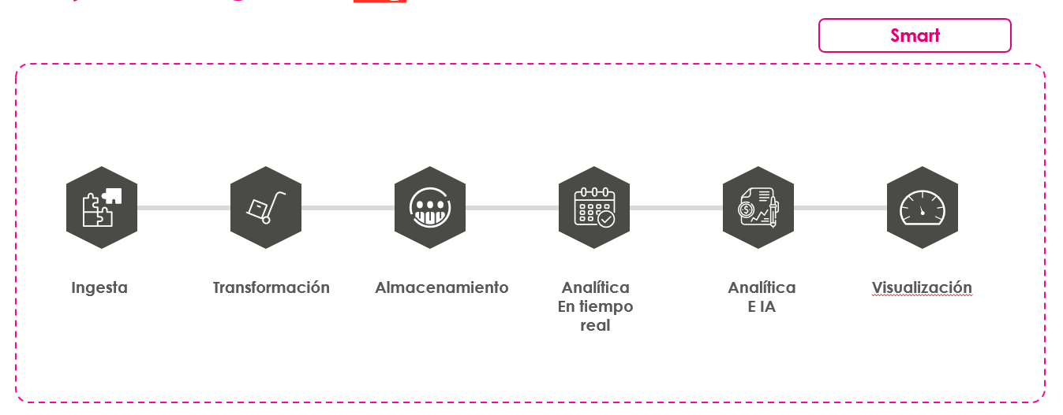

La solución propuesta debe aunar las **últimas tecnologías centradas en el dato** como captación, analítica de información en tiempo real, Machine Learning, BigData,…. Además, debe aportar la inteligencia necesaria para convertir a la ciudad de Yelowstone en una **ciudad centrada en el dato**. Una **ciudad datadriven**.

# CARACTERÍSTICAS GENERALES DE LA PLATAFORMA

Para cumplir con los objetivos asignados a la configuración básica de la solución, la plataforma deberá presentar las siguientes características que indica la norma UNE_178104 de AENOR, debiendo justificarse , el cumplimiento de cada una de ellas:

* **Transversalidad**: Tanto la información recogida de diferentes sensores y fuentes, como los propios dispositivos empleados por un servicio vertical concreto, podrán ser usados por otras aplicaciones verticales, así como servir de base para desarrollar otras aplicaciones avanzadas.
* **Interoperabilidad**: Se pretende que el sistema tenga el mayor nivel de independencia de proveedores posible a todos los niveles, de forma que se soporten diferentes dispositivos, tecnologías de comunicación y mecanismos de captura de información, así como la integración con otros sistemas, ya sean internos o externos.

Para lograr esto, serán necesarios, entre otros, los siguientes requisitos:

* + Los componentes y módulos software que se implanten deben ser independientes del fabricante de dispositivos de sensorización y actuación que se instalen.
* **Rendimiento:** El sistema debe poder manejar de manera eficiente y en tiempo real los dispositivos, servicios y procesos que lo integran, sin limitación de número.
* **Robustez**, alta disponibilidad y resiliencia.
* **Escalabilidad**: Se precisa, sin modificar la arquitectura, poder incrementar la capacidad de proceso y almacenamiento sin merma en el rendimiento del sistema. Si bien en el presente contrato se partirá de un escenario limitado en cuanto a despliegue de servicios públicos a gestionar, la plataforma deberá poder incorporar cualquier otro servicio, o incluir un mayor número de sensores y actuadores, sin que su rendimiento se vea afectado.
* **Abierta:**
  + Evolucionable: La plataforma deberá poder ampliarse para dar soporte a nuevas funcionalidades, valorándose la independencia de proveedor a este respecto.
  + Seguridad: La plataforma debe garantizar un acceso controlado a la información, permitiendo la configuración de distintos perfiles y roles, prestando especial atención al entorno multientidad requerido. La comunicación entre componentes se realizará de manera cifrada y segura, cuando sea necesario para garantizar la seguridad en las comunicaciones.
* **Modularidad**: La plataforma debe tener un enfoque modular, posibilitando desplegarla por partes de manera sencilla.
* **Operable y gestionable de forma sencilla.**
* **Usabilidad**: El sistema deberá tener interfaces de uso sencillas para los usuarios finales de las aplicaciones verticales. Deber interfaz web para PC, tablet y smartphone para la visualización de servicios (cuadros de mando, informes, etc.).
* **Gestión de dispositivos**: la plataforma debe proporcionar mecanismos que garanticen la provisión y gestión de dispositivos, tanto de forma individual como masiva, así como permitir el envío de comandos de gestión, configuración o aplicación hacia los dispositivos registrados y gestionados en la misma. Debe permitir la Integración de sensores y dispositivos remotos con protocolo IoT (MQTT...).
* **Interoperabilidad de aplicaciones**. La plataforma debe permitir la interacción con las diferentes fuentes de datos procedentes de los sistemas de información del Ayuntamiento de Yellowstone, así como la facilidad de creación y mantenimiento de los procesos de extracción, transformación y carga que se requieran para la obtención de la información necesaria por parte de los otros componentes ajenos a la solución.
* **Conectividad**. La plataforma a ofertar por los licitadores deberá proveerse de las soluciones tecnológicas, conectores o elementos de interconexión necesarios que permitan el acceso de datos provenientes de dispositivos. Las capacidades de conectividad deberán permitir una gestión de información altamente variable (estructurada y no estructurada) y de orígenes de datos múltiple y heterogéneos a través de redes de comunicaciones diversas, si bien se procurará encauzar, en la medida de lo posible, las comunicaciones a través de la Red Municipal de Comunicaciones Seguras.

# ARQUITECTURA DEL SISTEMA

La plataforma a suministrar debe adecuarse a una arquitectura en capas que siga el esquema recogido en la norma UNE 178104 de AENOR.

El sistema de capas referido es el siguiente:



En base a este modelo de capas la plataforma debe contener los siguientes componentes

**Capa de servicios inteligentes**

* **Plataforma web** global de acceso a la plataforma y todo su contenido
* Una solución de **Business Intelligence** avanzada con analítica predictiva
* Una solución de BigData

**Capa de interoperabilidad**

* Un servicio REST API para obtener y actualizar los datos de los dispositivos dados de alta en la plataforma.
* Interfaz de operaciones y mantenibilidad de la plataforma

**Capa de conocimiento**

* Un componente para el almacenamiento del historial de los datos recibidos por los diferentes dispositivos y/o sensores
* Una **componente de procesos de eventos complejos** (CEP) con los procesos necesarios para las operaciones

El CEP propuesto dispone de una herramienta de configuración y parametrización de las reglas, sencilla de manejar para los usuarios, sin necesidad de que éstos dispongan de conocimientos específicos de este tipo de sistemas.

* **Datalake** constituido por
  + Una base de datos no SQL (MONGODB) para el almacenamiento de la información recibida por los diferentes dispositivos
  + Base de datos SQL (POSTGRESQL) como DATAWAREHOUSE
  + Hadoop para BigData
* **DatawareHouse**
  + Herramienta para la gestión de trabajos de extracción y transformación de datos (ETL)
  + Herramienta para la analítica predictiva

**Capa de adquisición de datos**

* Componente Agente IoT para UltraLight 2.0
* Componente Agente IoT FIWARE basado en JSON

**Capa de soporte**

* Sistema de auditoria
* Sistema de monitorización de toda la plataforma y servicios

**Verticales**

* Un servicio REST API para obtener y actualizar los datos de los dispositivos dados de alta en la plataforma.

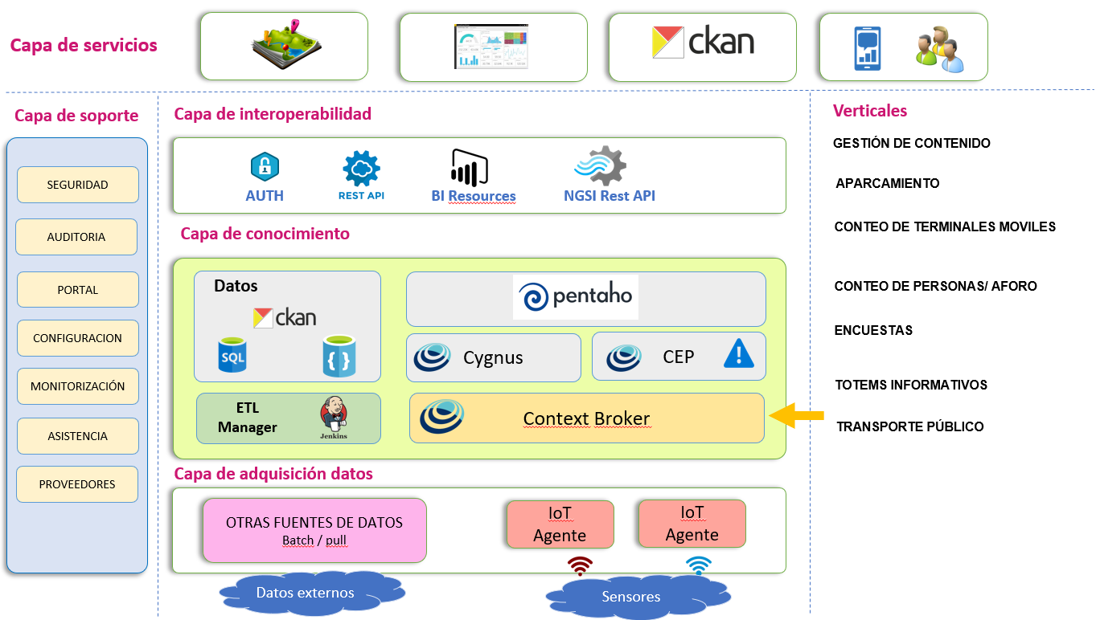

# VERTICALES

La plataforma deberá recoger información de 5 dispositivos de calidad de aire y 5 dispositivos de residuos ubicados en los contenedores de la ciudad

Los dispositivos de calidad de aire contendrán la siguiente información:

* NO2
* SO3
* CO
* O3
* H2S
* Decibelios
* zona

Los dispositivos de calidad de aire enviarán la información utilizando agente Iot y el protocolo ultralight de Fiware

Los dispositivos de residuos contendrán la siguiente información:

* %llenado
* Nivel de batería
* Temperatura
* zona

Los dispositivos de control de residuos enviarán la información utilizando agente IoT y el protocolo Iot Json

Todos los dispositivos tiene que estar geoposicionados y deben poder visualizarse en un mapa.

La información de los diferentes sensores debe almacenarse en una base de datos SQL como PostgreSQL y NoSQL como mongoDB, de tal forma, que se pueden visualizar y consultar el histórico de los datos de cada sensor.

Se valorará que la plataforma sea capaz de almacenar la información en entorno bigdata de ficheros distribuidos como Hadoop.

# MÓDULO DE CUADRO DE MANDOS

# CARACTERÍSTICAS

La Plataforma debe proporcionar las herramientas necesarias para la correcta interpretación y representación de los indicadores e Informes estadísticos de evolución.

Estas herramientas de inteligencia analítica posibilitarán el modelado de las representaciones basadas en consultas para crear el Cuadro de Mando integral.

Así, este Cuadro de Mandos dispondrá de las siguientes visualizaciones:

* **Visualización de indicadores de alto nivel**: se trata de indicadores resumen que muestran el valor instantáneo de una determinada variable. Su objetivo es sintetizar la información recibida para así poder mostrar un estado de situación a modo resumen.
* **Visualización de Análisis estadístico**: deberá ofrecer para cada variable monitorizada un análisis estadístico que permita mostrar el valor medio, máximo, o mínimo para un determinado período.
* **Visor Básico**: permitirá representar las medidas obtenidas por los dispositivos desplegados. El visor básico dispondrá de herramientas genéricas que podrán conectarse con las medidas de recogidas por un sensor para su visualización.

El Cuadro de Mandos tendrá capacidades de georreferenciación, a través del cual se podrá consultar sobre un mapa la situación y estado de cada dispositivo, con un conjunto de herramientas que faciliten su visualización.

Igualmente, debe permitir las evoluciones en el tiempo de las medidas, ofreciendo al usuario la posibilidad de seleccionar los períodos de observación.

Entre las características funcionales a ofrecer, se requiere al menos:

* La interfaz deberá ser personalizable para cada usuario que acceda a la misma, en función del ámbito al que pertenezca, perfil del usuario, y otras configuraciones estéticas, idioma, etc.
* El Cuadro de Mando tiene que ser accesible vía web, al menos para los usuarios finales.
* Se deberá proporcionar un repositorio que permita almacenar de forma organizada todos los objetos y plantillas de los elementos que se definan.
* Debe ofrecer capacidades para la administración de la misma, permitiendo procedimientos de back-up, eliminación de objetos y elementos en función de su antigüedad a partir de una determinada fecha conforme a los criterios definidos por los usuarios administradores.
* Debe disponer de la funcionalidad de envío de alertas o avisos que se distribuyan vía correo electrónico a los usuarios que se considere oportuno en respuesta a eventos predefinidos.
* Los informes han de ser dinámicos y deben poseer filtros u otras opciones de selección para el análisis de los indicadores presentados en ellos. Los filtros permitirán al usuario seleccionar las dimensiones que correspondan según el informe.

# CONTENIDO A DESARROLLAR

La solución de cuadros de mando debe contener los siguientes cuadros de mando:

* Cuadro de mando general
* Cuadro de mando de control de residuos
* Cuadro de mando de calidad ambiental

**Cuadro de mando de control de residuos**

El dashboard de Control de Residuos en la parte superior estará compuesto por

* selector de la zona en la que se encuentran los residuos,
* una imagen que alerta del porcentaje de completado de algún contenedor
* una imagen que alerta del porcentaje de batería de algún contenedor
* una imagen que alerta del porcentaje de temperatura de algún contenedor
* un gráfico por circular que muestra por zona la cantidad de tipo de residuo.

Por otro lado, podemos encontrar los indicadores correspondientes a las distintas métricas que se desean monitorizar.

1. **Indicadores del último registro**.

Se puede ver los indicadores de las distintas zonas que nos indican el valor actual (Último registro) de el porcentaje de completado de cada uno de los contenedores, el último valor de temperatura registrado y el nivel de batería.

1. **Evolución temporal por Horas**

Se debe mostrar la evolución temporal por horas del porcentaje de llenado y batería de cada contenedor

1. **Evolución temporal por días de la semana**

Se debe mostrar la evolución del porcentaje de llenado por días de la semana

1. **Tabla detalle**.

En dicha tabla se muestra el valor actual de las distintas zonas mostrando los campos Tipo de residuo registrado, porcentaje de batería, Nivel de llenado, Temperatura del contenedor, Estado del contenedor.

**Cuadro de mando de calidad ambiental**

El dashboard de Medio Ambiente en la parte superior está compuesto por:



* un selector de las estaciones que monitorizan la calidad del aire
* una imagen (CO2) indicadora del nivel de CO2 en aire
* un indicador numérico semafórico de NO2
* un indicador numérico semafórico de SO2
* un indicador numérico semafórico de CO
* un indicador numérico semafórico de O3
* un indicador numérico semafórico de H2S
* un indicador numérico semafórico del nivel de ruido.

1. ***Selector***: Permite seleccionar entre las distintas estaciones de calidad del aire.
2. **Imagen de CO medio en aire**. Este indicador es una imagen semafórica representado con una nube que muestra la media de los niveles registrados de **CO** en la **última hora**, para ello se filtran los datos cada hora y se realiza la media del nivel de CO de todos los sensores quedándose con el valor máximo.
   1. **Verde**: Menor de 7 mg/m^3 o 7000 ug/m^3.
   2. **Amarillo**: [ 7 - 9) mg/m^3 o [7000 – 9000) ug/m^3.
   3. **Rojo**: Mayor de 9 mg/m^3 o 9000 ug/m^3.
3. **Indicador de NO2**. Muestra la media de los últimos registros de los sensores.
   1. **Verde**: Menor de 150 ug/m^3.
   2. **Amarillo**: [150 – 200) ug/m^3.
   3. **Rojo**: Mayor de 200 ug/m^3.
4. **Indicador de SO2**. Muestra la media de los últimos registros de los sensores.
   1. **Verde**: Menor de 250 ug/m^3.
   2. **Amarillo**: [250 – 350) ug/m^3.
   3. **Rojo**: Mayor de 350 ug/m^3.
5. **Indicador de CO**. Muestra la media de los últimos registros de los sensores.
6. **Verde**: Menor de 7 mg/m^3 o 7000 ug/m^3.
7. **Amarillo**: [ 7 - 9) mg/m^3 o [7000 – 9000) ug/m^3.
8. **Rojo**: Mayor de 9 mg/m^3 o 9000 ug/m^3.
9. **Indicador de O3**. Muestra la media de los últimos registros de los sensores.
   1. **Verde**: Menor 200 ug/m^3.
   2. **Amarillo**: [200 – 240) ug/m^3.
   3. **Rojo**: Mayor de 240 ug/m^3.
10. **Indicador de H2S**. Muestra la media de los últimos registros de los sensores.
    1. **Verde**: Menor 200 ug/m^3.
    2. **Amarillo**: [200 – 240) ug/m^3.
    3. **Rojo**: Mayor de 240 ug/m^3.
11. **Indicador de Decibelios**. Muestra la media de los últimos registros de los sensores.
    1. **Verde**: Menor 45 dB.
    2. **Amarillo**: [45 – 55) dB.
    3. **Rojo**: Mayor de 55 dB.
12. **Tabla detalle Estación Calidad Aire.** Muestra los últimos valores registrados por los sensores de calidad de aire
13. **Evolución temporal por Horas:** Muestra la evolución temporal de los registros de calidad de Aire adquiridos
14. **Mapa Nivel de CO.** Muestra el nivel de CO en las distintas estaciones.

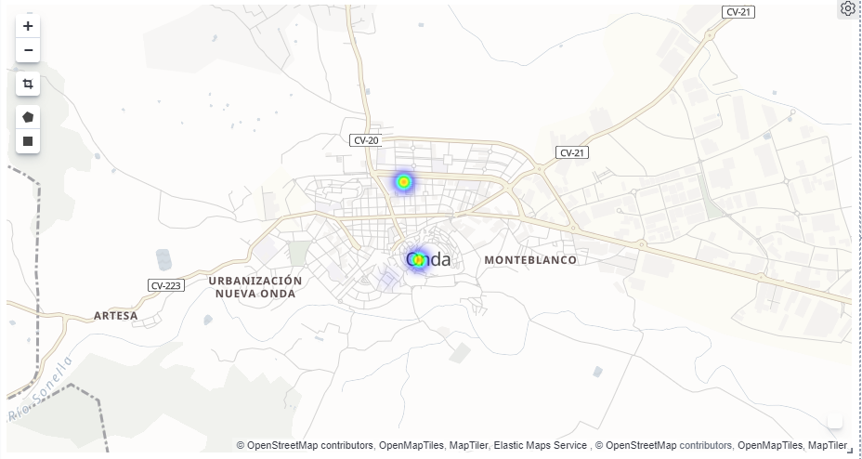

**Cuadro de mando general**

El cuadro de mando general debe contener indicadores resumen tanto de calidad ambiental como de los residuos. De tal modo que de un simple vistazo el operador de la plataforma pueda determinar si la calidad ambiental es correcta/adecuada y si el nivel de residuos de los contenedores está en estado crítico (90% llenado), alto (89% - 60%), normal (59% -50%), bajo (<50%)

# PLAZOS DE DURACION Y EJECUCION

El plazo de duración del proyecto será de 2 meses por lo tanto la plataforma deberá estar configurada y puesta en marcha para el **15 de enero del 2022**

El “contratista” elaborará un plan de trabajo con su correspondiente cronograma asociado durante los primeros 15 días del contrato. Esta planificación será entregada antes del **1 de diciembre del 2020**.

El plan de trabajo debe contemplar los hitos/entregables descritos en el apartado Hitos y entregables de este proyecto

El responsable del proyecto designado por la empresa adjudicataria ( equipo) deberá realizar informes periódicos, y todos aquellos informes que, a petición del Ayuntamiento de Yellowstone, pudiesen servir para la óptima consecución de los objetivos previstos. Semanalmente elaborará un informe con a alto nivel del avance del proyecto en curso.

Para el desarrollo de los trabajos, se mantendrán las reuniones de trabajo precisas con el fin de obtener toda la información requerida en la ejecución de este proyecto.

El contratista estará obligado a realizar un seguimiento exhaustivo de las tareas del plan de trabajo, informando en cada momento del desvío en plazos y/o costes incurridos en el proyecto.

# HITOS Y ENTREGABLES

Los hitos y entregables de este proyecto serán los siguientes

1. **Planificación proyecto –>1 diciembre**
   * Planificación del proyecto con desglose de tareas y estimaciones en AzureDevOps
2. **Plataforma –> 1 de Diciembre**
   * Docker-compose de la plataforma
   * Postman con los Endpoint necesarios para crear entidades de smartcity definidas en los verticales y las suscripciones necesarias para la persistencia en base de datos mongodb+postgreSQL
3. **Captación de datos 🡪 12 Diciembre**
   * Docker-compose plataforma incluidos agente IoT para adquisición de datos
   * Postman con los Endpoint necesarios para crear entidades de smartcity definidas en los verticales, las suscripciones y agentes IoT necesarias para la persistencia en base de datos mongodb+postgreSQL
   * Simulador de datos para dispositivos/entidades del proyecto
4. **Prueba de Carga** 🡪 **22 de Diciembre**
   * Informe con prueba de carga de la plataforma para los siguientes escenarios
     + Escenario con envío de tres datos por segundo durante 1 minuto
     + Escenario con envío de cincos datos por segundo durante 1 minuto
     + Escenario con envío de cincos datos por segundo durante 1 minuto
5. **Visualización de datos – Semana del 17 enero** 
   * Proyecto de visualización con:
     + Cuadro de mando general para visualización
     + Cuadro de mando específico
   * Presentación del proyecto

# ANEXOS

# ANEXO – PRUEBAS DE RENDIMIENTO CON JMETER

Ejemplo para realizar prueba de carga

https://www.sdos.es/blog/pruebas-de-rendimiento-con-jmeter-ejemplos-basicos